Praktiske oplysninger

Egedal Rusmiddelteam:

Telefon: 7259 6406

Mail: egedal.rusmiddelteam@egekom.dk

Åbningstider:

Mandag – onsdag 09.00 – 15.00

Torsdag 09.00 – 17.30

Fredag 09.00 – 12.00

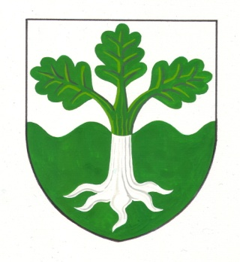

Adresse:

Rusmiddelteamet

Tofteparken

Tofteparken 15.

3650 Ølstykke

Efterbehandlingsgruppe
Forløb af 8 gange



For dig, der ønsker at arbejde videre på din personlige udvikling.

Hvem kan deltage?

Gruppen henvender sig til borgere der:

- Ønsker at fastholde beslutningen om ædruelighed/stoffrihed.

- Ønsker at arbejde mod sundere tanke- og handlemønstre.

- Ønsker at udarbejde en personlig udviklingsplan

- Arbejder på at stabilisere/vedligeholde din positive udvikling

Det forventes, at der mødes stabilt i gruppen.

Gruppeforløbet:

Gruppen består af 5-10 deltagere.

Gruppeforløbet består af 8 gange og afholdes hver anden uge, på torsdage fra klokken 15.30 til 17.30

Der er mulighed for forlængelse i gruppen efter aftale med gruppeledere.

Indhold i gruppeforløbet:

Der arbejdes bl.a. med tilbagefaldsforebyggende behandling og vedligeholdelse af livsstilsændring. Personlig udvikling med udgangspunkt i din aktuelle problemstilling. Der vil indgå forskellige emner i løbet af de 8 gange, f.eks.

- Den ny identitet

- Vedligeholdende faktorer – hvad skal der til for at fastholde den positive forandring

- Risikofaktorer og nødplaner

- Håndtering af svære tanker og følelser

- Netværk og relationer

Gruppeforløbet er en vekslen mellem samtale, gruppe, workshop, undervisning og opgaver.

Der er tilbud om NADA-behandling fra
14.00 til 15.00, inden gruppestart.

